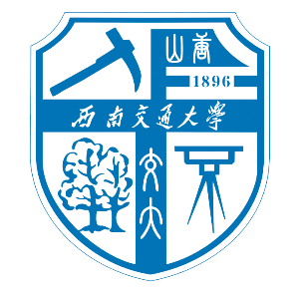
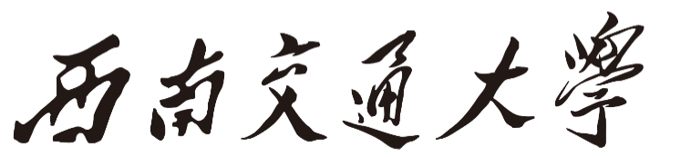

5月主题党日

学
习
材
料

党委组织部编
2026年

习近平给四所交通大学全体师生的回信

上海交通大学、西安交通大学、西南交通大学、北京交通大学全体师生：
来信收悉。你们四所高校根脉相连，今年共同迎来建校130周年，在此向全体师生员工、广大校友表示祝贺。
希望你们坚持以新时代中国特色社会主义思想为指导，秉持“求实学、务实业”办学宗旨，传承弘扬西迁精神，聚焦国家重大战略需求，加强科技自主创新和人才自主培养，在促进产学研深度融合上实现更多突破，为建设教育强国、科技强国、人才强国作出新贡献。

习近平
2026年4月7日

“十五五”时期经济社会发展的指导思想、重大原则和根本保证

https://www.12371.cn/2026/01/13/VIDE1768297442093987.shtml

西南交通大学“1896”跨越式发展五年计划

https://mp.weixin.qq.com/s/sMmFait0a953Pw5WbrGZrQ

